Доброе утро. Уважаемые родители, здравствуйте дети.
Предлагаем вашему вниманию, немного заняться математикой.
ФЭМП для детей средней группы.
Цель: Формировать знания детей о геометрических фигурах, закрепить знания в счете до 5.
Развивать внимание, память, речь, логическое мышление;
Задание1
«Геометрические фигуры».
Он похож на колесо,
А еще на букву О.
По дороге катится
И в ромашке прячется.
Нрав его совсем не крут.
Догадались? Это - (круг)
Из него мы строим дом.
И окошко в доме том.
За него в обед садимся,
В час досуга веселимся.
Ему каждый в доме рад.
Кто же он? Наш друг - (квадрат)
Эти фигуры по городу мчат,
В садики, школы развозят ребят.
Едут автобус, троллейбус, трамвай.
Ты на дорогу смотри, не зевай!
На эту фигуру похожи дома.
О чем говорю я? Ответьте, друзья!
(прямоугольник)
Горы на него похожи,
С детской горкой тоже схож,
А еще на крышу дома
Очень сильно он похож.
Что же загадала я?.
Треугольник то, друзья.

Отгадали, молодцы.
Задание 2
Теперь берем цветные карандаши и чистый лист бумаги.
Рисуем геометрические фигуры которые вы отгадали.
Задание 3
Посмотрите внимательно на рисунок: Назовите те геометрические фигуры которые вы знаете, какого они цвета, размера
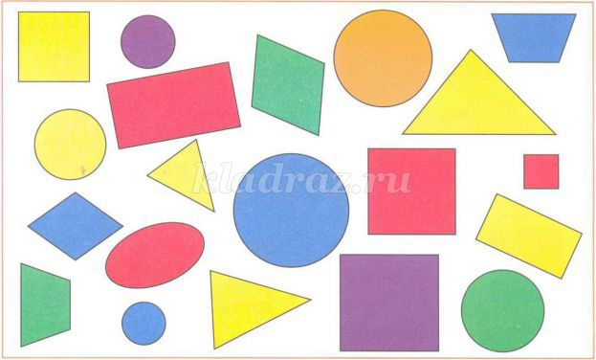
Теперь немного отдохнем, физминутку проведем.
Физкультминутка:
Раз, два, три, четыре, пять-
Все умеем мы считать.
Раз! Подняться, потянуться.
Два! Согнуться, разогнуться.
Три! В ладоши три хлопка, головою три кивка.
На четыре –руки шире.
Пять - руками помахать.
Шесть –за парту тихо сесть.
Задание 4
Игра «Когда это бывает?»
Доброе утро - птицы запели,
Добрые люди, вставайте с постели.
Прячется вся темнота по углам,
Солнце встает и идет по делам!
-Ребята, о какой части суток это стихотворение?
(Утро) Молодцы
А какие еще есть части суток?
Посмотрите на картинку: какое время суток вы увидели?
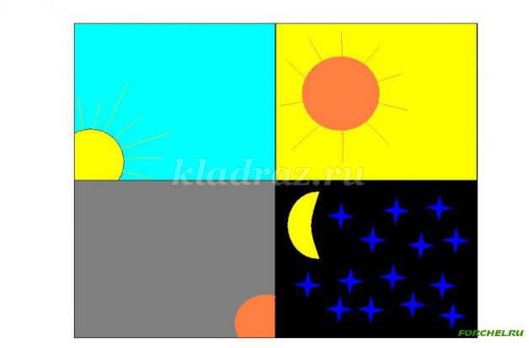
Молодцы, с этим заданием справились.
Части суток идут всегда друг за другом по порядку и этот порядок никогда не нарушается!
Завтракаем мы утром, а (вечером)
Спим мы ночью, а делаем зарядку (утром)
Днем мы обедаем, а завтракаем (утром)
Солнце светит днем, а луна (ночью)
Ужинаем мы вечером, а обедаем (днем)
В садик мы идем утром, а из садика (вечером)
Задание 5
Прочитайте стихотворение детям
«Веселый счет»
Самуил Маршак
Вот один (иль единица),
Очень тонкая, как спица,
А вот это цифра два.
Полюбуйся, какова:
Выгибает двойка шею,
Волочится хвост за нею.
А за двойкой — посмотри
Выступает цифра три.
Тройка — третий из значков
Состоит из двух крючков.
За тремя идут четыре,
Острый локоть оттопыря.
А потом пошла плясать.
По бумаге цифра пять.
Руку вправо протянула,
Ножку круто изогнула.
Занятие 6
Повторите и назовите цифры.

Молодцы, со всеми заданиями справились.
Всем спасибо, будьте здоровы!!!

